# MongoDB(复制)副本集

【<https://www.runoob.com/mongodb/mongodb-replication.html>】

**前言：**

MongoDB复制是将数据同步在多个服务器的过程。

复制提供了数据的冗余备份，并在服务器上存储数据副本，提高了数据的可用性，并可以保证数据的安全性。

复制还允许您从硬件故障和服务中断中恢复数据。

## 什么是复制？

1. 保障数据的安全性；
2. 数据高可用；
3. 灾难恢复；
4. 无需停机维护（如备份、重建索引、压缩）；
5. 分布式读取数据；

## MongoDB复制原理：

MongoDB的复制至少需要两个节点，其中一个是主节点，负责处理客户端请求，其余都是从节点，负责复制主节点上的数据。

MongoDB各个节点常见的搭配方式为：一主一从，一主多从。

主节点记录在其上的所有操作oplog，从节点定期轮询主节点获取oplog文件，然后对自己的数据副本执行这些操作，从而保证从节点的数据与主节点一张。

MongoDB复制结构图如下所示：

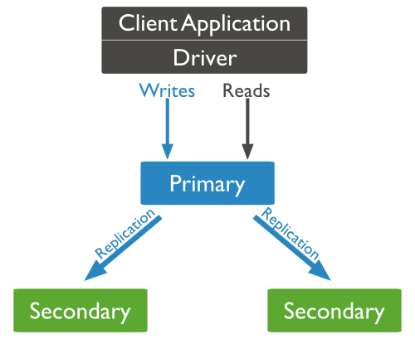

以上结构中，客户端从主节点读取数据，在客户端写入数据到主节点时，主节点与从节点进行数据交互保障数据的一致性。

## 副本集特征：

1. N个节点的集群；
2. 任何节点可作为主节点；
3. 所有写入操作都在主节点上；
4. 自动故障转移；
5. 自动恢复；

## MongoDB副本集设置：